
Guía de Aprendizaje Biología Segundo Medio.
“División Celular”

Departamento de Ciencias
Estudiante: | Curso: | Fecha:
Objetivo de aprendizaje:
Identificar las etapas que de la interfase durante el proceso de División Celular.

INSTRUCCIONES:
Estimado(a) estudiante
- Desarrolla en la guía o en el cuaderno la guía de trabajo. Identifica cada hoja de tu cuaderno anotando en la parte superior tu nombre completo, tu curso, tu teléfono con ayuda del texto escolar y la guía de aprendizaje Nº6.
- Para dudas y consultas puedes escribir al correo de la profesora mraddatz@isett.cl, minfante@isett.cl, landrade@isett.cl, cmatus@isett.cl
- Cuando tenga listas sus respuestas, le agradeceré enviarlas al correo en un Word o una foto de su cuaderno, con letra legible, con su nombre y curso.

I.- ÍTEM VERDADERO Y FALSO: Responde con una V (verdadero) o F (falso) cada afirmación según corresponda, justificando aquellas que consideres como falsas. (1 PUNTO C/U)
- _____La división celular mitótica permite obtener dos células genéticamente idénticas, respecto de la célula original. ___________________________________________________________________
- _____La división mitótica no tiene un rol importante para los organismos unicelulares.
___________________________________________________________________
- _____La división mitótica tiene un rol importante para los organismos pluricelulares, les facilita crecer al aumentar el número de sus células, desarrollarse, regenerar tejidos o reparar aquellos dañados.
___________________________________________________________________
- _____La reproducción de las células se efectúa mediante división celular y se originan dos células hijas diferentes a la célula madre.
___________________________________________________________________
- _____La interfase es la fase inicial, que comprende tres subetapas: G1, S y G2.
___________________________________________________________________
- ____ La Interfase y la Mitosis son fases que componen el ciclo celular, las que a su vez se componen de otros procesos que se llevan a cabo dentro de la célula.
___________________________________________________________________
- ____ El objetivo de la mitosis es que la célula se divida en 2.
___________________________________________________________________
- ____ Las etapas de la Interfase son: Profase, Metafase, Anafase y Telofase.
___________________________________________________________________
- ____ En la Telofase la membrana celular ha desaparecido totalmente y los cromosomas se alinean en el plano ecuatorial de la célula.
___________________________________________________________________
- ____ La interfase es el período en que la célula crece y se divide.
___________________________________________________________________

II.- ITEMS DE COMPLETACIÓN. Identifica a que etapa corresponde la aseveración presente a continuación. 1 punto c/u
1.- La célula crece y desempeña sus funciones normales _______________________________
2.- La célula crece y sintetiza proteínas _____________________________________________
3.- La célula duplica su material genético y se prepara para la mitosis ____________________
4. ___________________________ es la etapa de crecimiento de las células y se duplica, o hace una copia de su ADN.
5.- Es el proceso de división del citoplasma _____________________________________________

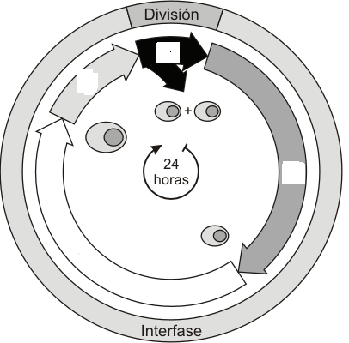
III.- UBIQUE LOS NOMBRES de las diferentes etapas que ocurren en Interfase, según corresponda. (10 puntos)

Luego Contesta con la etapa de la interfase que corresponde en cada caso. (1 punto c/u).
  - ¿En qué fase la célula duplica su tamaño y aumenta la cantidad de organelos, enzimas y moléculas? __________________________________________
  - ¿En qué fase se duplica el ADN y las proteínas asociadas a este? ______________________________________________________
  - ¿En qué fase la célula termina de crecer y realiza un chequeo de todos los sucesos ocurridos en la célula? __________________________________________________________

IV.- OBSERVA LA IMAGEN E IDENTIFICA cada una de las células (indicando el número) en las fases de mitosis en las que se encuentran respectivamente.
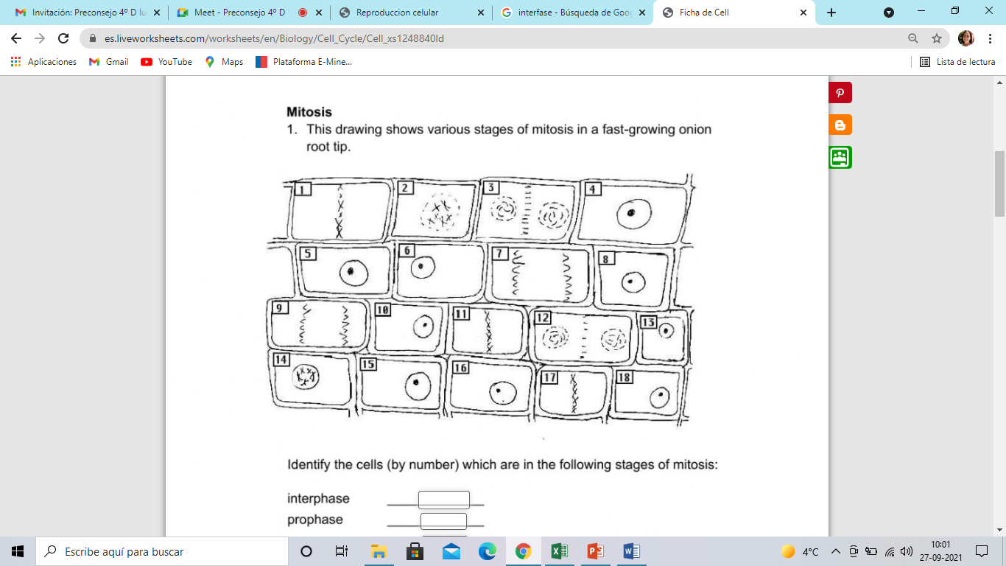
(10 PUNTOS)

- Interfase: ______________________
- Profase: _______________________
- Metafase: ______________________
- Anafase: _______________________
- Telofase: _______________________
V.- COMPLETA LA SIGUIENTE TABLA, colocando el nombre de la etapa mitótica en que ocurre el evento señalado. (5 puntos)
Etapa | Evento
 | Reaparición del nucléolo.
 | Migración cromosómica hacia los polos.
 | Desaparición de la envoltura nuclear.
 | Desplazamiento de los centriolos hacia los polos.
 | Disposición cromosómica en el ecuador celular.

VI.- ITEMS DE DESARROLLO: Conteste cada pregunta de acuerdo a lo que se le solicita. Cada pregunta tiene su propio puntaje
1.- De acuerdo a lo aprendido cuál es la importancia biológica del ciclo celular. Que involucra los procesos estudiados. ( 3 puntos)

2.- Identifique en la imagen polos celulares, plano ecuatorial, centriolos, fibras del huso, fibras del aster, cinetocoro, centrómero. ( 1 punto c/u)

